PIEGĀDES LĪGUMS
par mēbeļu izgatavošanu Daugavpils pilsētas izglītības iestādēm 1.daļā

Daugavpilī, 2015.gada 12.augustā
Daugavpils pilsētas 4.speciālā pirmsskolas izglītības iestāde, nodokļu maksātāja struktūrvienības reģistrācijas numurs 90009751563, juridiskā adrese Podnieku iela 1, Daugavpils, LV-5401, vadītājas Jekaterinas Jankovskas personā, kura rīkojas uz nolikuma pamata, (turpmāk – Pasūtītājs), no vienas puses, un
SIA “IP PRO”, reģistrācijas numurs 51503062221, juridiskā adrese Nometņu iela 116B, Daugavpils, valdes locekles Zanes Ļeščukas personā, kura rīkojas uz Statūtu pamata ar tiesībām pārstāvēt kapitālsabiedrību atsevišķi, (turpmāk – Piegādātājs), no otras puses, abas kopā/atsevišķi turpmāk Puses/Puse, pastāvot pilnīgai vienprātībai, bez viltus, maldiem un spaidiem,
ņemot vērā Daugavpils pilsētas domes Iepirkumu komisijas 2015.gada 11.augusta lēmumu iepirkumā „Mēbeļu izgatavošana Daugavpils pilsētas izglītības iestādēm”, DPD 2015/76, noslēdza šāda satura līgumu:

I. Līguma priekšmets
- Pasūtītājs uzdod, bet Piegādātājs apņemas izgatavot, piegādāt un uzstādīt mēbeles (turpmāk – mēbeles) Daugavpils pilsētas 4.speciālā pirmsskolas izglītības iestāde atbilstoši Piegādātāja konkursam iesniegtajam tehniskajai specifikācijai (1.pielikums), mēbeļu skicēm (3.pielikums) un tehniskajam piedāvājumam (2.pielikums), kas ir šī Līguma neatņemamas sastāvdaļas (turpmāk arī Pasūtījums).
- Piegādātājs piegādā un uzstāda mēbeles pēc adreses: Podnieku iela 1, Daugavpils.
- Piegādātājs apņemas izpildīt Pasūtījumu 45 dienu laikā pēc līguma spēkā stāšanās dienas.
II. Piegādātāja pienākumi
- Izgatavot, piegādāt un uzstādīt mēbeles saskaņā ar Līgumu un pēc mēbeļu uzstādīšanas iesniegt Pasūtītājam parakstīšanai Pasūtījuma nodošanas – pieņemšanas aktu un apmaksas dokumentus.
- Piegādāt mēbeles atbilstoši Līguma pielikumā norādītajam apjomam, kvalitātes prasībām, aprakstam un skicēm.
- Piegādāt un uzstādīt mēbeles Līguma 2.punktā noteiktajā adresē. Transportēšanas un glabāšanas laikā mēbelēm jābūt iepakotām, lai tās pasargātu no vizuālo defektu rašanās.
- Saskaņot mēbeļu piegādes un uzstādīšanas laikus ar Līgumā norādīto Pasūtītāja atbildīgo personu ne vēlāk kā divas darba dienas pirms mēbeļu piegādes.
- Mēbeļu uzstādīšanas laikā ievērot drošības tehnikas, ugunsdrošības, darba drošības, veselības un apkārtējās vides aizsardzības normatīvos aktus, kā arī citus Latvijas Republikā spēkā esošos normatīvos aktus, kā arī Pasūtītāja atbildīgā darbinieka norādījumus.
- Nodrošināt, lai mēbeļu pārvietošanas laikā netiktu bojātas grīdas, sienas un telpās esošais Pasūtītāja inventārs.
III. Pasūtītāja pienākumi
- Veikt samaksu par kvalitatīvi izgatavotajām, piegādātajām un uzstādītajām mēbelēm saskaņā ar Līguma noteikumiem.
- Līgumā noteiktajā kārtībā pieņemt Piegādātāja piegādātās un uzstādītās mēbeles un parakstīt Pasūtījuma nodošanas – pieņemšanas aktus un apmaksas dokumentus, ja piegādātās un uzstādītās mēbeles un to kvalitāte atbilst Līguma specifikācijai, aprakstam un skicēm.

IV. Līguma summa un norēķinu kārtība
- Līguma summa ir EUR 5778.00 (pieci tūkstoši septiņi simti septiņdesmit astoņi euro 00 centi), pievienotās vērtības nodoklis (PVN 21%) sastāda EUR 1213.38 (viens tūkstotis divi simti trīspadsmit euro 38 centi), kopā ar PVN EUR 6991.38 (seši tūkstoši deviņi simti deviņdesmit viens euro 38 centi).
- Pasūtītājs veic līguma summas samaksu 15 (piecpadsmit) dienu laikā no kvalitatīvi izpildīta Pasūtījuma nodošanas – pieņemšanas akta parakstīšanas. Maksājums tiek izpildīts pamatojoties uz Piegādātāja izsniegtu rēķinu. Priekšapmaksa nav paredzēta.
- Samaksu Pasūtītājs veic, pārskaitot līgumcenu Piegādātāja rēķinā norādītajā bankas norēķinu kontā. Par samaksas dienu uzskatāma diena, kurā Pasūtītājs veicis bankas pārskaitījumu.
- Piegādātājs, sagatavojot rēķinu, iekļauj tajā informāciju ar pasūtījuma pilnu nosaukumu un numuru, kā arī Līguma numuru un noslēgšanas datumu. Ja Piegādātājs nav iekļāvis šajā Līguma punktā noteikto informāciju rēķinā, Pasūtītājs ir tiesības prasīt Piegādātājam veikt atbilstošas korekcijas rēķinā.
V. Pasūtījuma pieņemšanas kārtība un pretenzijas
- Pirms mēbeļu visa daudzuma izgatavošanas uzsākšanas, Piegādātājs izgatavo katras pozīcijas vienas mēbeles paraugu un saskaņotā laikā piegādā paraugus Pasūtītājam saskaņošanai uz sava rēķina.
- Pasūtītāja pārstāvji piecu dienu laikā pēc paraugu saņemšanas, veic to atbilstības salīdzināšanu ar Līguma prasībām. Ja paraugi atbilst Līguma prasībām, puses paraksta aktu par paraugu saskaņošanu un atļauju uzsākt mēbeļu komplekta izgatavošanu. Ja paraugi izgatavoti nekvalitatīvi, vai neatbilst Līguma prasībām, Pasūtītājs iesniedz Piegādātājam motivētu prasību par saviem līdzekļiem novērst konstatētās nepilnības un iesniegt uzlaboto paraugu atkārtotai saskaņošanai. Ja trūkumi ir nebūtiski, puses var sastādīt domstarpību aktu par nepilnībām, kuras jāņem vērā izpildot Pasūtījumu – tādā gadījumā Piegādātājs ir tiesīgs uzsākt mēbeļu komplekta izgatavošanu atkārtoti nesaskaņojot paraugus.
- Pēc Pasūtījuma pilnīgas izpildes, Piegādātājs divu dienu laikā iesniedz Pasūtītājam parakstītu Pasūtījuma nodošanas-pieņemšanas aktu un apmaksas dokumentus.
- pasūtītājs piecu darba dienu laikā pēc Pasūtījuma nodošanas-pieņemšanas akta saņemšanas pārbauda uzstādīto mēbeļu atbilstību Līguma noteikumiem, saskaņotajiem mēbeļu paraugiem un domstarpību novēršanas akta nosacījumiem (ja tāds ir) un pieņem Pasūtījumu, parakstot Pasūtījuma nodošanas-pieņemšanas aktu, vai iesniedz Piegādātājam motivētu atteikumu pieņemt izpildīto Pasūtījumu.
- Pasūtītāja motivēta atteikuma gadījumā, Piegādātājs ar saviem spēkiem un par saviem līdzekļiem novērš trūkumus un defektus, ja tie radušies Piegādātāja vainas dēļ, veic mēbeļu nomaiņu, ja tās neatbilst Līguma specifikācijai un/vai skicēm, vai tām ir neatbilstoša kvalitāte. Pēc trūkumu novēršanas Piegādātājs atkārtoti iesniedz pasūtītājam Pasūtījuma nodošanas-pieņemšanas aktu. Pasūtītājs atkārtotu mēbeļu pieņemšanu veic Līguma 19.punktā minētajā kārtībā.
- Pasūtījuma izpildes diena ir diena, kad mēbeles ir uzstādītas un Piegādātājs iesniedzis Pasūtītājam nodošanas – pieņemšanas aktu, ja Pasūtītājs, pieņēmis mēbeles Līgumā noteiktajā kārtībā.
- Mēbeles pāriet Pasūtītāja īpašumā ar dienu, kad Piegādātājs tās ir piegādājis un uzstādījis un Pasūtītājs veicis pilnu līgumcenas samaksu.
VI. Garantija
- Piegādātājs garantē mēbeļu kvalitāti 24 (divdesmit četru) mēnešu laikā no Pasūtījuma nodošanas – pieņemšanas akta parakstīšanas dienas. Garantijas laikā Piegādātājs veic mēbeļu, to atsevišķu daļu nomaiņu vai bezmaksas remontu, ja bojājums nav radies Pasūtītāja vai trešo personu vainas dēļ.
- Piegādātājs garantijas termiņa laikā veic jebkura veida defektu novēršanu par saviem līdzekļiem piecu darba dienu laikā no Pasūtītāja rakstiskas pretenzijas saņemšanas dienas vai citā ar Pasūtītāju rakstiski saskaņotā termiņā. Par katra bojājuma konstatēšanas gadījumu Puses paraksta aktu.
- Piegādātājs apņemas nodrošināt pasūtījuma izpildi labā kvalitātē, mēbeļu un to izgatavošanā izmantojamo materiālu atbilstību mēbeļu specifikācijai, aprakstam, skicēm un standartiem.
- Piegādātājs neatbild par piegādāto un uzstādīto mēbeļu defektiem, kas radušies garantijas laikā Pasūtītāja vai trešo personu vainas dēļ.
VII. Pušu atbildība
- Ja Piegādātājs nokavējis Līguma 3.punktā noteikto mēbeļu piegādes termiņu, Pasūtītājam ir tiesības pieprasīt Piegādātājam līgumsodu 0,3 % (nulle komats trīs procentu) apmērā par katru turpmāk nokavēto dienu no kopējās līgumcenas, bet ne vairāk kā 10% (desmit procentus) no kopējās līgumcenas.
- Ja Pasūtītājs aprēķinājis Līguma 27.punktā noteikto līgumsodu, Pasūtītājam ir tiesības ieturēt līgumsodu no piegādātājam maksājamās summas, rakstiski paziņojot par to Piegādātājam.
- Ja Pasūtītājs nokavējis Līguma 13.punktā noteikto maksājumu termiņu, Piegādātājam ir tiesības pieprasīt Pasūtītājam samaksāt nokavējuma procentus 0,3% (nulle komats trīs procentu) apmērā no nokavētā maksājuma summas par katru nokavēto dienu, bet ne vairāk kā 10% (desmit procentus) no nokavētā maksājuma summas.
- Puses ir atbildīgas par Līgumā noteikto saistību neizpildi, kā arī par zaudējumiem, ko tās Līguma izpildes gaitā savas vainas dēļ radījušas otrai Pusei.
- Līgumsoda samaksa neatbrīvo Puses no Līguma izpildes pienākuma, tai skaitā neatbrīvo Piegādātāju no pienākuma novērst preču neatbilstības un nepilnības.
- Līgumsods netiek ieskaitīts zaudējumu atlīdzībā.
VIII. Līguma darbības termiņš un izbeigšanas kārtība
- Līgums stājas spēkā tā parakstīšanas brīdī un darbojas līdz Līguma saistību izpildei.
- Līgums var tikt grozīts, papildināts, pārtraukts vai tā termiņš pagarināts tikai pēc Pušu savstarpējās vienošanās, kas noformētas rakstveidā.
- Pasūtītājs ir tiesīgs nekavējoties vienpusēji atkāpties no Līguma izpildes bez jebkādu zaudējumu atlīdzināšanas Piegādātājam, par Līguma izbeigšanu rakstiski paziņojot Piegādātājam, ja:
  - Piegādātājs ir pieņēmis lēmumu uzsākt uzņēmuma likvidāciju, apturēt vai pārtraukt uzņēmuma darbību;
  - ir uzsākta Piegādātāja maksātnespējas vai bankrota procedūra, vai tā darbība ir pārtraukta vai apturēta;
  - Piegādātājs kavē Līguma izpildi vairāk par divām nedēļām;
  - Piegādātāja atkārtoti iesniegtie mēbeļu paraugi (līguma 16. – 17.punkts) neatbilst Līguma nosacījumiem.
IX. Nepārvarama vara
- Puses tiek atbrīvotas no atbildības par Līguma nepildīšanu, ja tā rodas pēc Līguma noslēgšanas nepārvaramas varas vai ārkārtēju apstākļu ietekmes rezultātā, kurus attiecīgā no Pusēm vai Puses kopā nevarēja ne paredzēt, ne novērst, ne ietekmēt, un, par kuru rašanos nenes atbildību, tas ir, stihiskas nelaimes, valsts varas, pārvaldes un pašvaldību pieņemtie ārējie normatīvie akti, kas tieši ietekmē Līguma izpildi.
- Katra no Pusēm, kuru Līguma ietvaros ietekmē nepārvaramas varas apstākļi, nekavējoties par to informē otru Pusi.
X. Noslēguma jautājumi
- Visi strīdi, kas rodas Līguma sakarā, vispirms tiek risināti savstarpējās sarunās. Ja sarunu gaitā vienošanās vai izlīgums nav panākts, strīds tiek izšķirts tiesā Latvijas Republikas normatīvajos aktos noteiktajā kārtībā.
- Līgums pilnībā apliecina Pušu savstarpējo vienošanos. Nekādi mutiski papildinājumi netiks uzskatīti par Pusēm saistošiem Līguma noteikumiem. Jebkuri grozījumi Līguma noteikumos stājas spēkā tikai tad, kad tie ir noformēti rakstiski un tos ir parakstījusi katra no Pusēm.
- Pušu reorganizācijas gadījumā visas Līgumā noteiktās tiesības un saistības pāriet Pušu tiesību un saistību pārņēmējiem.
- Savstarpējās Pušu attiecības, kas netika paredzētas parakstot Līgumu, ir regulējamas saskaņā ar Latvijas Republikā spēkā esošiem normatīviem aktiem.
- Visi paziņojumi Līguma sakarā izdarāmi uz Līguma 12.punktā norādītajām adresēm, un visos paziņojumos (sarakstē, apmaksas dokumentos u.c. dokumentos) Pusēm jānorāda Līguma numurs.
- Līgums sastādīts uz ___ lapām ar __ pielikumiem uz __ lapām, parakstīts divos identiskos eksemplāros, kuriem ir vienāds juridiskais spēks un no kuriem viens glabājas pie pasūtītāja un otrs – pie piegādātāja.
XI. Pušu atbildīgās personas
- Par Līguma organizatorisko izpildi, mēbeļu saskaņošanu, kvalitātes uzraudzību, kā arī mēbeļu pieņemšanu un nodošanas - pieņemšanas aktu parakstīšanu pilnvarotā persona no Pasūtītāja puses:
Vārds, uzvārds: | Taisija Samsonova
Amats | Saimniecības vadītāja
Tālrunis: | 22334142
E-pasta adrese: | d4sp_pii@inbox.lv
45. Par Līguma izpildi atbildīgā un pilnvarotā persona no Piegādātāja puses:
Vārds, uzvārds: | Zane Ļeščuka
Amats | Valdes Locekle
Tālrunis: | 22080501
E-pasta adrese: | Ippro.daugavpils@inbox.lv

XII. Līdzēju rekvizīti
Pasūtītājs:  Daugavpils pilsētas 4.speciālā pirmsskolas izglītības iestāde  Nodokļu maksātāja struktūrvienības reģistrācijas numurs 90009751563  Juridiskā adrese: Podnieku iela 1, Daugavpils, LV-5401  Tālrunis: 28658588; e-pasts: d4sp_pii@inbox.lv  Maksātājs:  Daugavpils pilsētas Izglītības pārvalde  Nod.maks.reģ.Nr. 90009737220  Juridiskā adrese: Saules iela 7, Daugavpils, LV-5401  Banka: Valsts kase  Konts: LV30TREL9810362050010  Kods: TRELLV2X  Tālrunis: 65421623  E-pasts: izglitiba@ip.daugavpils.lv  Daugavpils pilsētas 4.speciālā pirmsskolas izglītības iestādes vadītāja:  ________________ Jekaterina Jankovska | Piegādātājs:  SIA “IP PRO”  Reģ.Nr.51503062221  Juridiskā adrese: Nometņu iela 116B, Daugavpils  Banka: AS “TRASTA KOMERCBANKA”  Konts: LV21KBRB1111231408001  Kods: KBRBLV2x  Tālrunis: 22080501  e-pasts: ippro.daugavpils@inbox.lv  SIA “IP PRO” valdes locekle:  _____________ Zane Ļeščuka
Pielikums Nr. 1
Tehniskā specifikācija
1.daļa “Mēbeļu iegāde Daugavpils 4.speciālās pirmsskolas izglītības iestādei”
Piegādes un uzstādīšanas adrese: Podnieku ielā 1, Daugavpilī

1.Bērnu gultiņa izvelkama (ar noapaļotiem stūriem) - 3 vietīga – jāizgatavo 22 gultiņas
Izejmateriāls – lamināts 18 mm (krāsa pēc pasūtītāja izvēles)
Gabarīta izmēri gultas skapim (skatīt attēlu Nr.1): 1482x 700x 900 mm (garums x platums x augstums)
Gultas izmērs ar izvilktām atvilknēm – 2500 mm (skatīt attēlu Nr.2)
Visas apmales - PVC, vācu furnitūra no piegādātāja
,,Hafele” vai analoga
Gultas pamatne –6 mm finieris ar ventilācijas caurumiem 3.stāva gultiņas abos galos paredzēt izgriezumu kājas novietošanai, lai atvieglotu iekāpšanu (skatīt attēlu Nr.2)

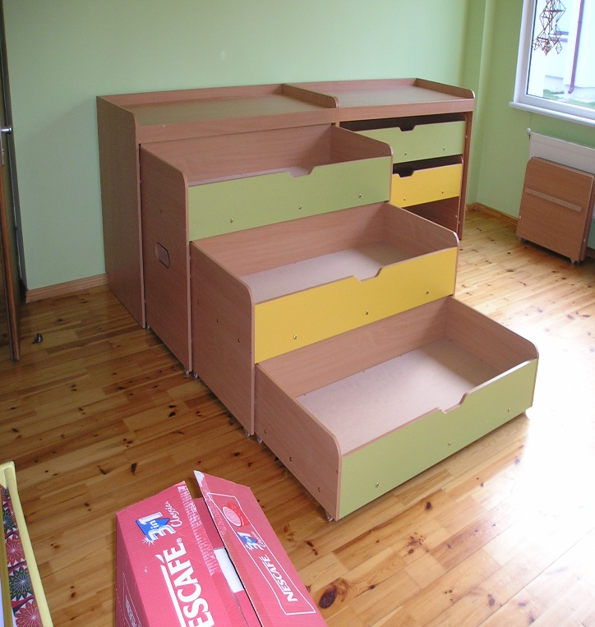
Attēls Nr.1 Attēls Nr.2
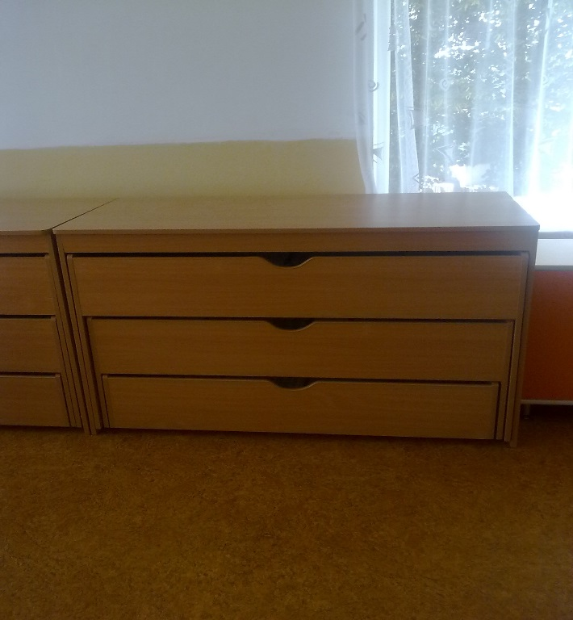

2. Garderobes skapji
Izstrādājuma apraksts – garderobes skapis sastāv no divām daļām. Augšējā daļā tiek novietots apģērbs, apakšējā daļa sēdēšanai un apavu novietošanai. Skapji ir aprīkoti ar durtiņām. Abas daļas ir nostiprinātas viena uz otras.
Izgatavojamo skapju skaits:
- Skapis ar 3 durvīm – 4 gab.
- Skapis ar 5 durvīm – 4 gab.

Skapja augšējās daļas izmēri (augstums * platums * dziļums):
- Skapis ar 3 durvīm – 1000 * 730 * 350
- Skapis ar 5 durvīm – 1000 * 1270 * 350

Skapja apakšējās daļas izmēri (augstums * platums * dziļums):
- Skapis ar 3 durvīm – 350 * 730 * 600
- Skapis ar 5 durvīm – 350 * 1270 * 600
Izejmateriāls:
- lamināts 18 mm (krāsa pēc pasūtītāja izvēles)
- skapja ārējās un durvju apmales (skatīt attēlus) - PVC
- starpsienu apmales (skatīt attēlus)- ABS
- Furnitūras (eņģes, āķīši, kājas u.c.) veids, skaits, kvalitāte kā redzams attēlos
- vācu furnitūra no piegādātāja ,,Hafele” vai analoga

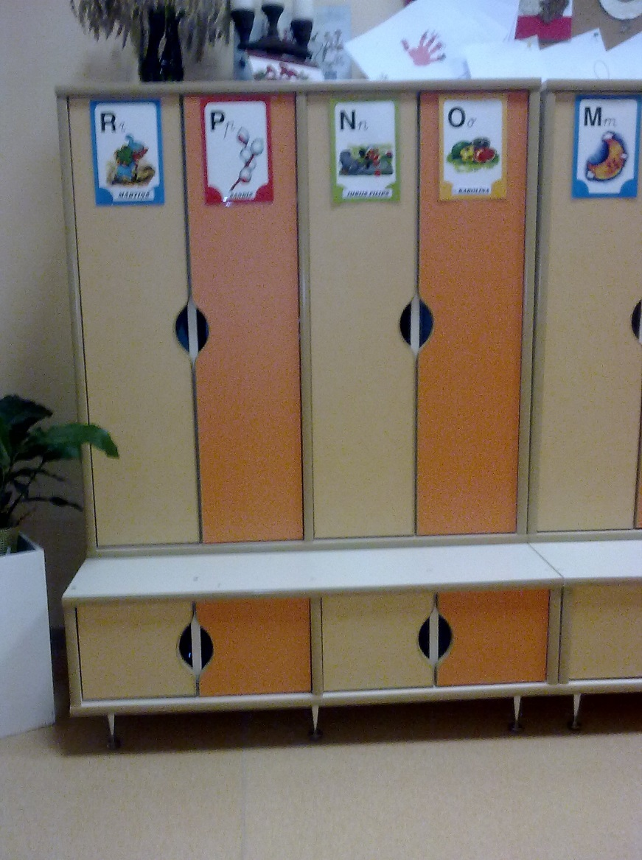

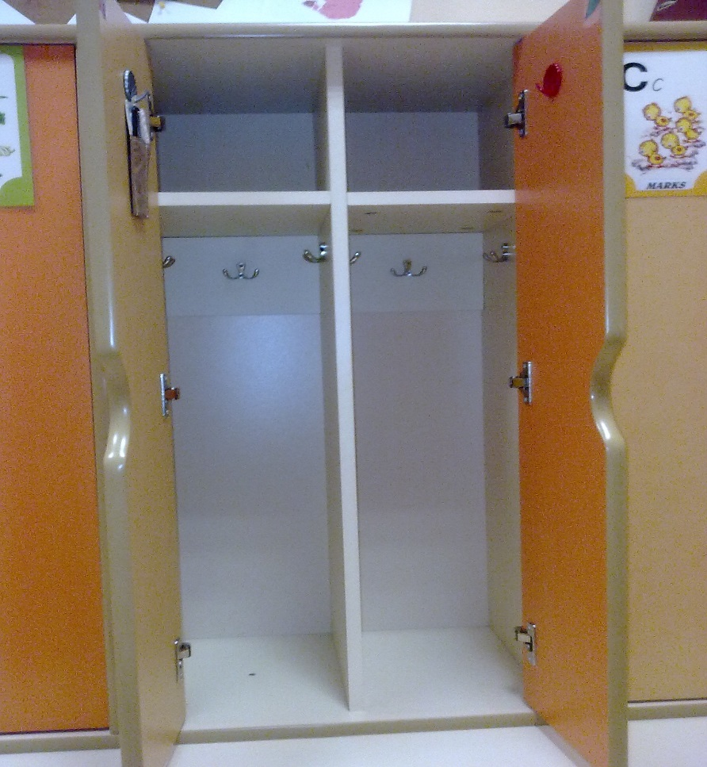

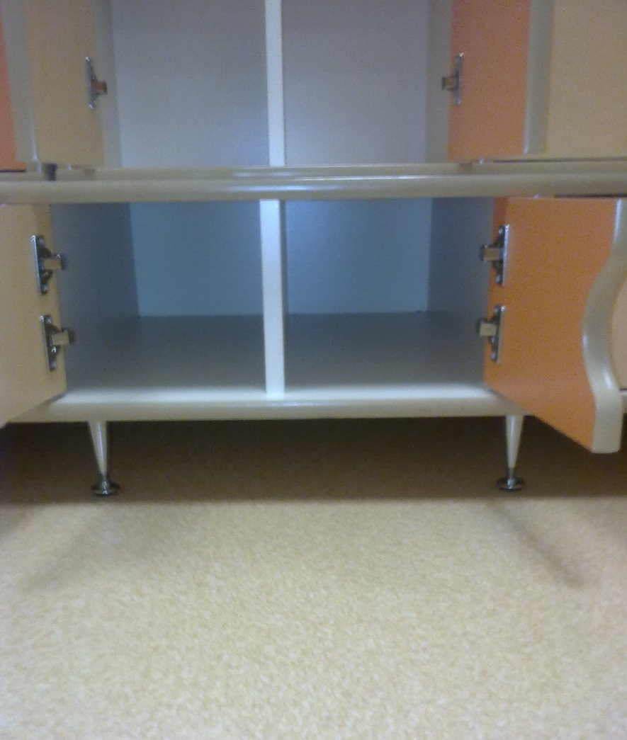

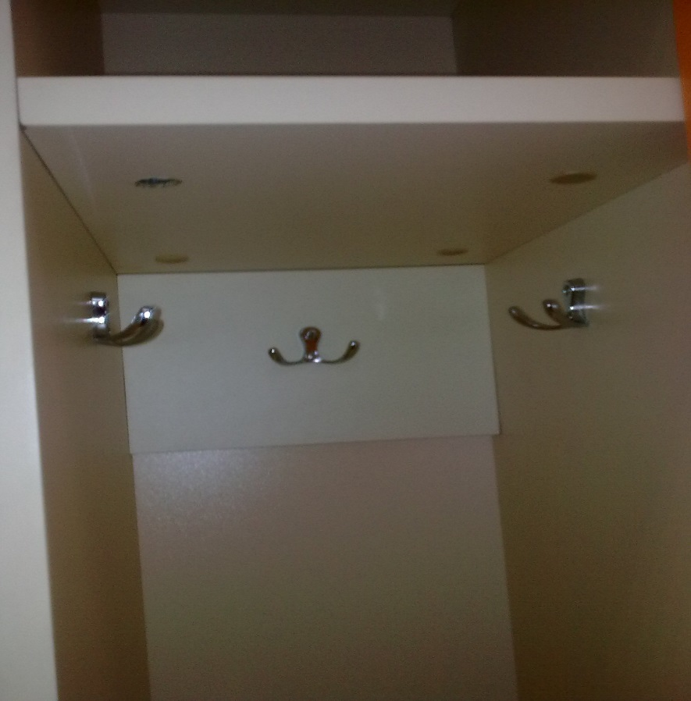

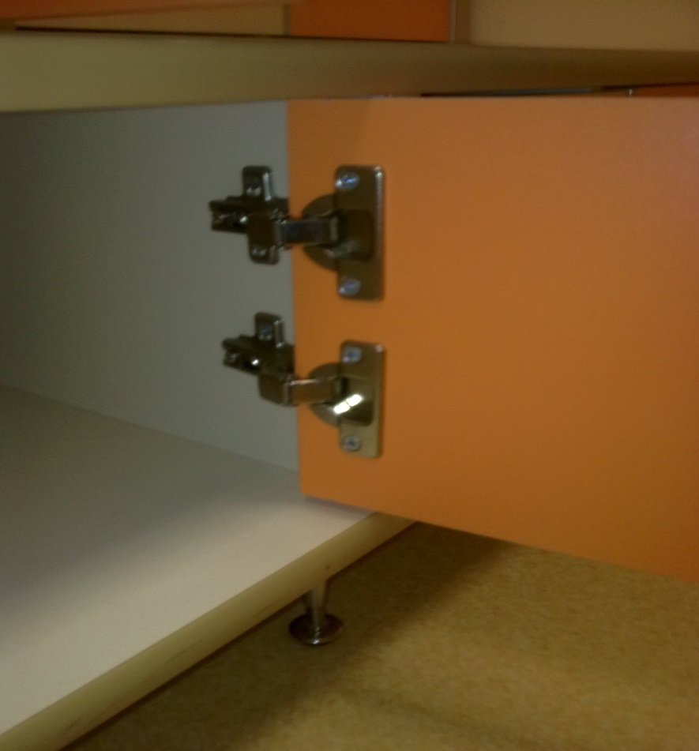

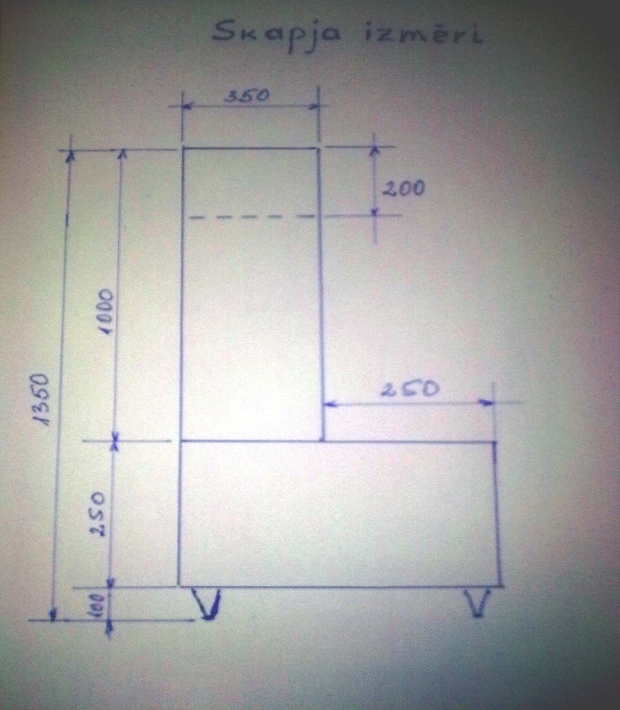

4.Dabiskā koka bērnu krēsliņi ar regulējamu augstumu -16 gab.
Krēsliņa izmēri: platums x dziļums x sēdes augstums – 320x320x250-350mm
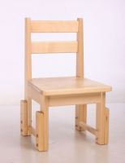

5. Dabiskā koka bērnu krēsliņi – 8gab.
Krēsliņa izmēri: platums x dziļums x sēdes augstums – 280x270x280mm
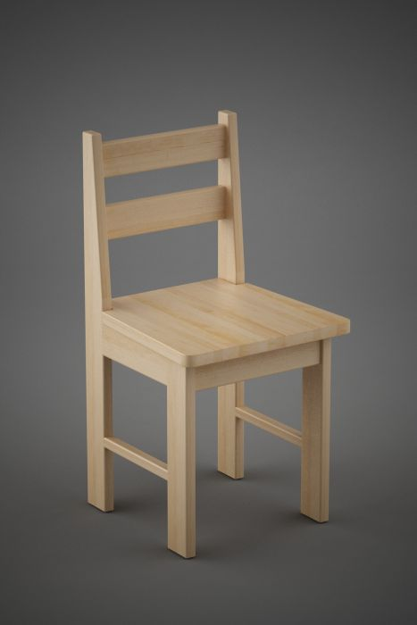

6. Bērnu galds ar regulējamu augstumu – 6 gab.

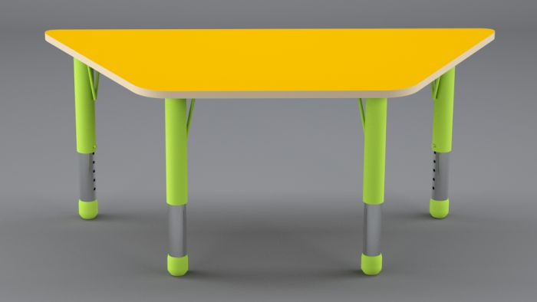

Galda virsma –vienādsānu trapece:
Lamināta galda virsma 16 mm bieza
Galda virsma aplīmēta 2mm ABS maliņu
Galda virsmai noapaļoti stūri
Regulējamas metāla kājas (skatīt attēlu, informāciju zemāk)

Galda izmēri:
Galda platums
Galds ir trapeces formas: garākā mala ir 1200 mm, īsākā mala – 800 mm
Galda dziļums (attālums starp trapeces malām) 520 mm
Galda augstums
Regulējamas metāla kājas, hromētas: 420-620 mm
Papildinformācija: | Regulējama galda kāja  Pamata galda kājas parametri  *Augstums –290mm (skatīt teh. zīm.)  *Caurules Ø 48mm  *Caurules sieniņas biezums –1,5mm  *"V'' veida papildus stiprinājums  Trīstura flancis 280x140mm stiprināšanai pie galda virsmas  Regulējamās (izvelkamās) daļas parametri:  *Hromēta caurule Ø 45mm  *Caurules sieniņas biezums –1,5mm  *11 dažāda augstuma regulācijas iespējas  *Regulācijas solis 25mm  * Metāla kājas diametrs –50 mm  Dekoratīvais galda kājas nosegs ar izlīmeņošanas iespējām +/- 10mm
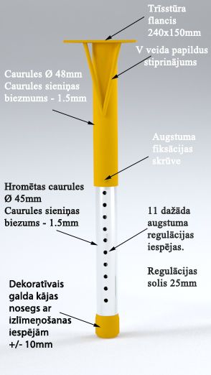

7. Drēbju skapis ar vienām durvīm – 2 gab.

Izmērs – augstums x platums x dziļums
1800 mm x 600 mm x 400 mm
Uz metāla kājām – 100 mm (sk. garderobes skapju attēlu)
Krāsa – pēc pasūtītāja izvēles

Izejmateriāls:
- lamināts 16 mm (krāsa pēc pasūtītāja izvēles);
- furnitūras (eņģes, kājas, āķīši, pakaramais u.c.) veids, skaits, kvalitāte kā redzams attēlos;
- vācu furnitūra no piegādātāja ,,Hafele” vai analoga.

Skapis ir aprīkots ar 1 plauktu, 1 āķīti un 1 drēbju pakaramo (sk. attēlā)

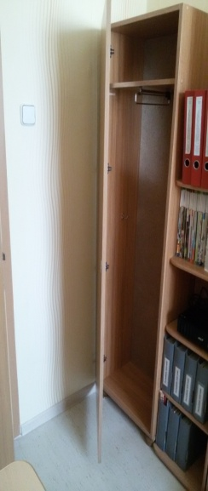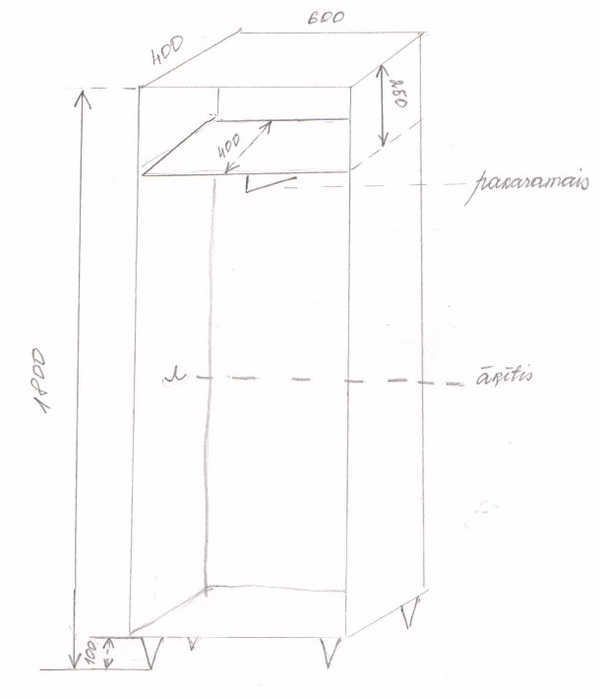

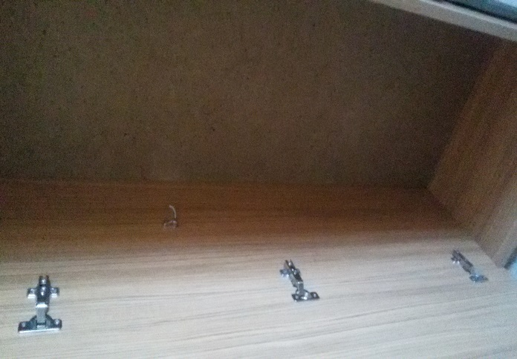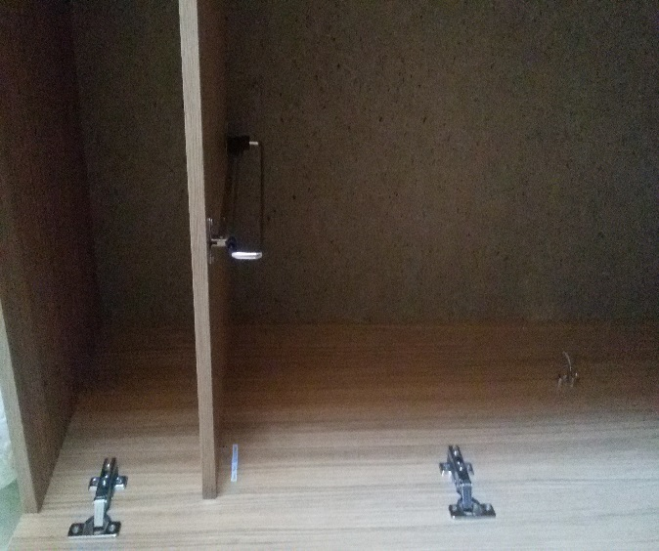

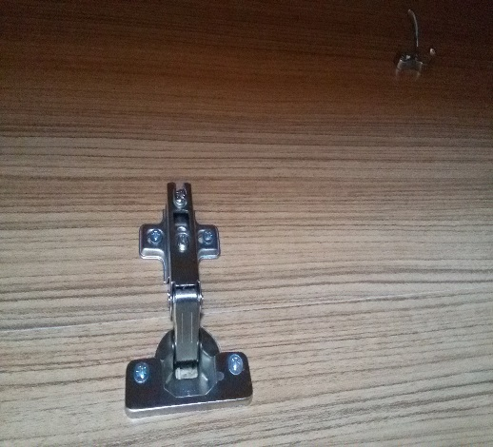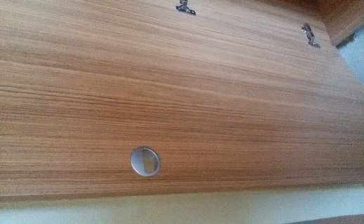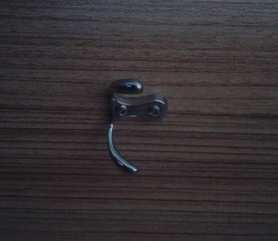

Papildus nosacījumi:
- mēbeļu cenā ir jābūt iekļautiem transporta un uzstādīšanas izdevumiem;
- ražotājam mēbeļu krāsa ir jāsaskaņo ar iestādes vadītāju;
- mēbeļu izgatavošanas un uzstādīšanas termiņš – 45 dienas pēc līguma noslēgšanas.

Pasūtītājs:  Daugavpils pilsētas 4.speciālā pirmsskolas izglītības iestādes vadītāja:  ________________ Jekaterina Jankovska | Piegādātājs:  SIA “IP PRO” valdes locekle:  _____________ Zane Ļeščuka

Pielikums Nr. 2
TEHNISKAIS PIEDĀVĀJUMS
1.daļā “Mēbeļu iegāde Daugavpils 4.speciālās pirmsskolas izglītības iestādei”
Daugavpilī

Pasūtītājs:  Daugavpils pilsētas 4.speciālā pirmsskolas izglītības iestādes vadītāja:  ________________ Jekaterina Jankovska | Piegādātājs:  SIA “IP PRO” valdes locekle:  _____________ Zane Ļeščuka

